课题：25.1.1 简单的随机抽样
【教学目标】：
使学生了解简单的随机抽样的操作过程，理解简单的随机抽样的含义，能用随机抽样的方法从总体中抽取样本。
【重点、难点】：
用简单的随机抽样的方法从总体中抽取样本。
【教学过程】：
一、用例子说明有些调查不适宜做普查，只适宜做抽样调查
例1：妈妈为了知道饼熟了没有，从刚出锅的饼上切下一小块尝尝，如果这一小块熟了，那么可以估计整张饼熟了。
例2：环境检测中心为了了解一个城市的空气质量情况，会在这个城市中分散地选择几个点，从各地采集数据。
例3：农科站要了解农田中某种病虫害的灾情，会随意地选定几块地，仔细地检查虫卵数，然后估计一公顷农田大约平均有多少虫卵，会不会发生病虫害。
例4：某部队要想知道一批炮弹的杀伤半径，会随意地从中选取一些炮弹进行发射实验，以考察这一批炮弹的杀伤半径。
以上的例子都不适宜做普查，而适宜做抽样调查。
二、如何从总体中选取样本
1、什么是简单的随机抽样
上面的例子不适宜做普查，而需要做抽样调查，那么应该如何选取样本，使它具有代表性，而能较好地反映总体的情况呢？
要想使样本具有代表性，不偏向总体中的某些个性，有一个对每个个体都公平的方法，决定哪些个体进入样本，这种思想的抽样方法我们把它称为简单的随机抽样
2、用简单的随机抽样方法来选取一些样本。
假设总体是某年级300名学生的数学考试成绩，我们已经按照学号顺序排列如下：
97 92 89 86 93 73 74 72 60 98 70 90 89 90 91 80 69 92 70 64 92 83 89 93 72 77 79 75 80 93 93 72 87 76 86 82 85 82 87 86 81 88 74 87 92 88 75 92 89 82 88 86 85 76 79 92 89 84 93 75 93 84 87 90 88 90 80 89 72 78 73 79 85 78 77 91 92 82 77 86 90 78 86 90 83 73 75 67 76 55 70 76 77 91 70 84 87 62 91 67 88 78 82 77 87 75 84 70 80 66 80 87 60 78 76 89 81 88 73 75 95 68 80 70 78 71 80 65 82 83 62 72 80 70 83 68 74 67 67 80 90 70 82 85 96 70 73 86 87 81 70 69 76 68 70 68 71 79 71 87 60 64 62 81 69 63 66 63 64 53 61 41 58 60 84 62 63 76 82 76 61 72 66 80 90 93 87 60 82 85 77 84 78 65 62 75 64 70 68 66 99 81 65 98 87 100 64 68 82 73 66 72 96 78 74 52 92 83 85 60 67 94 88 86 89 93 99 100 79 85 68 60 74 70 78 65 68 68 79 77 90 55 80 77 67 65 87 81 67 75 57 75 90 86 66 83 68 84 68 85 74 98 89 67 79 77 69 89 68 55 58 63 77 78 69 67 80 82 83 98 94 96 80 79 68 70 57 74 96 70 78 80 87 85 93 80 88 67 70 93。
用简单抽样的方法选取三个样本，每个样本含有5个个体，老师示范完成了第一个样本的选取，请同学们继续完成第二和第三个样本的选取。
第一个样本：
随机数（学号） | 111 | 254 | 167 | 94 | 276
成绩 | 80 | 86 | 66 | 91 | 67
第二个样本：
随机数（学号）
成绩

第三个样本：
随机数（学号）
成绩
课堂活动：用简单的随机抽样方法从300名学生的数学成绩的总体中选取两个样本，每个样本含有20个个体。
第一个样本：
随机数（学号）
成绩
第二个样本：
随机数（学号）
成绩
同学们从刚才的活动中可以体会到，抽样之前，同学们不能预测到哪些个体会被抽中，像这样不能够预先预测结果的特性叫做随机性。所以统计学家把这种抽样的方法叫做随机抽样。
三、小结
本节课我们学习了什么是随机抽样，如何从总体中随机选取一些样本，通过对这些样本的研究，可以反映总体中的特性。
四、作业：
课本P117习题25.1的第1、5题。

课题 ：25.1.2 这样抽样调查合适吗
【教学目标】：
使学生知道在抽样调查时，所选取的样本必须具有代表性，并能掌握科学的抽样方法，即具有代表性，样本容量必须足够大避免遗漏某一群体，使得所抽取的样本比较合理，能比较准确地反映总体的特征。
【重点难点】：
重点、难点：判断所选取的样本是否具有代表性，是否能够反映总体的特征。
【教学过程】：
一、用例子说明如何进行抽样比较合理
例1、老师布置给每个小组一个任务，用抽样调查的方法估计全班同学的平均身高．坐在教室最后面的小胖为了争速度，立即就近向他周围的三个同学作调查，计算出他们四个人的平均身高后就举手向老师示意已经完成任务了．
分析 因为小胖他们四个坐在教室最后面，所以他们的身高平均数就会大于整个班级的身高平均数，这样的样本就不具有代表性了．
现实生活中，用简单的随机抽样方法选中的样本可能不愿意参加或者没空配合你作调查，所以，在不太影响样本代表性的前提下，人们也经常采取调查周围人的抽样方法．但是，要注意这些调查对象在总体中是否有代表性．
例2 甲同学说：“6， 6， 6…啊！真的是6！你只要一直想某个数，就会掷出那个数．”
乙同学说：“不对，我发现我越是想要某个数就越得不到这个数，倒是不想它反而会掷出那个数．”
分析 这两位同学的说法都不正确．因为几次经验说明不了什么问题。
在这里请同学掷骰子，来验证上述两位同学的说法不正确。
例3 小强的自行车失窃了，他想知道所在地区每个家庭平均发生过几次自行车失窃事件．为此，他
和同学们一起，调查了全校每个同学所在家庭发生过几次自行车失窃事件．
分析 这样抽样调查是不合适的．虽然他们调查的人数很多，但是因为排除了所在地区那些没有中学
生的家庭，所以他们的调查结果不能推广到所在地区的所有家庭。
想一想：小强和他的同学们的调查反映哪些家庭失窃自行车的情况？
这个例子告诉我们，开展调查之前，要仔细检查总体中的每个个体是否都有可能成为调查对象。
例4、1936年，美国《文学文摘》杂志：根据1000万电话和从该杂志订户所收回的意见，断言兰登将以370：161的优势在总统竞选中击败罗斯福，但结果是，罗斯福当选了，《文学文摘》大丢面子，原因何在呢？
原来，1936年能装电话和订阅《文学文摘》杂志的人，在经济上相对富裕，而引入不太高的的大多数选民选择了罗斯福。《文学文摘》的教训表明，抽样调查时，既要关注样本的大小，又要关注样本的代表性。
二、练习
判断下面这几个抽样调查选取样本的方法是否合适，并说明理由：
1、一食品厂为了解其产品质量情况，在其生产流水线上每隔100包选取一包检查其质量；
2、一手表厂欲了解6－11岁少年儿童戴手表的比例，周末来到一家业余艺术学校调查200名在那里学习的学生.
- 为调查全校学生对购买正版书籍、唱片和软件的支持率，用简单随机抽样法在全校所有的班级中抽取8个班级，调查这8个班级所有学生对购买正版书籍、唱片和软件的支持率；
4、为调查一个省的环境污染情况，调查省会城市的环境污染情况

三、小结
通过本节课的学习，同学们应明白在做抽样调查时，所选取的样本应具有代表性，应避免遗漏某一群体，同时样本的容易要足够大，这样样本才能反映总体的特性，才能反映事物的本来面目。
五、作业
Ｐ117 习题25.1 2、3、4

课题 ：25.2.1 抽样调查可靠吗
【教学目标】：
通过样本抽样，绘频数颁布直方图，计算样本平均数和标准差使学生认识到只有样本容易足够大，才能比较准确地反映总体的特性，这样的样本才可靠，体会只有可靠的样本，才能用样本去估计总体。
【重点难点】：
重点、难点：通过随机抽样选取样本，绘制频数分布直方图、计算平均数和标准差并与总体的频数分布直方图、平均数和标准差进行比较，得出结论。
【教学过程】：
一、复习上节课的内容
在上节课中，我们知道在选取样本时应注意的问题，其一是所选取的样本必须具有代表性，其二是所选取的样本的容量应该足够大，这样的样本才能反映总体的特性，所选取的样本才比较可靠。
二、新课
1、用例子说明样本中的个体数太少，不能真实反映的特性。
让我们仍以上一节300名学生的考试成绩为例，考察一下抽样调查的结果是否可靠。上一节中，老师选取的一个样本是：
随机数（学号） | 111 | 254 | 167 | 94 | 276
成绩 | 80 | 86 | 66 | 91 | 67
它的频数分布直方图、平均成绩和标准差分别如下：
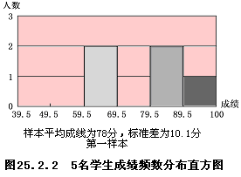
另外，同学们也分别选取了一些样本，它们同样也包含五个个体，如下表：
随机数（学号） | 132 | 245 | 5 | 98 | 89
成绩 | 78 | 73 | 76 | 69 | 75

随机数（学号） | 90 | 167 | 86 | 275 | 54
成绩 | 72 | 86 | 83 | 82 | 82
同样，也可以作出这两个样本的频数分布直方图、计算它们的平均成绩和校准差，如下图所示：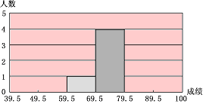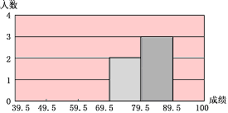
样本平均成绩为74.2分，标准差为3.8分 样本平均成绩为80.8分，标准差为6.5分
从以上三张图比较来看，它们之间存在明显的差异，平均数和标准差与总体的平均数与标准差也相去甚远，显然这样选择的样本不能反映总体的特性，是不可靠的。以下是总体的频数分布直方图、平均成绩和标准差，请同学们把三个样本的频数分布直方图、平均成绩和标准差与它进行比较，更能反映这样选取样本是不可靠的。
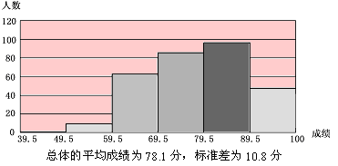
2、选择恰当的样本个体数目
下面是某位同学用随机抽样的方法选取两个含有40个个体的样本，并计算了它们的平均数与标准差，绘制了频数分布直方图，具体如下：
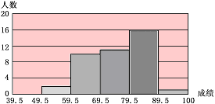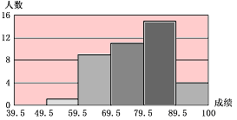
样本平均成绩为75.7分，标准差为10.2分 样本平均成绩为77.1分，标准差为10.7分
从以上我们可以看出，当样本中个体太少时，样本的平均数、标准差往往差距较大，如果选取适当的样本的个体数，各个样本的平均数、标准差与总体的标准差相当接近。）
三、课堂练习
请同学们在300名学生的成绩中用随机抽样的方法选取两个含有20个个体的样本，并计算出它们的平均数与标准差，绘制频数分布直方图，并与总体的平均数、标准差比较。
四、小结
一般来说，用样本估计总体时，样本容量越大，样本对总体的估计也就越精确，相应地，搜集、整理、计算数据的工作量也就越大，因此，在实际工作中，样本容量既要考虑问题本身的需要，又要考虑实现的可能性和所付出的代价的大小。
五、作业
Ｐ123 习题25.2 2、3、4

课题 ：25.2.2 用样本估计总体
【教学目标】：
通过实例，使学生体会用样本估计总体的思想，能够根据统计结果作出合理的判断和推测，能与同学进行交流，用清晰的语言表达自己的观点。
【重点难点】：
重点、难点：根据有关问题查找资料或调查，用随机抽样的方法选取样本，能用样本的平均数和方差，从而对总体有个体有个合理的估计和推测。
【教学过程】：
一、课前准备
问题：2002年北京的空气质量情况如何？请用简单随机抽样方法选取该年的30天，记录并统计这30天北京的空气污染指数，求出这30天的平均空气污染指数，据此估计北京2002年全年的平均空气污染指数和空气质量状况。请同学们查询中国环境保护网，网址是http://www.zhb.gov.cn。
二、新课
师生用随机抽样的方法选定如下表中的30天，通过上网得知北京在这30天的空气污染指数及质量级别，如下表所示：
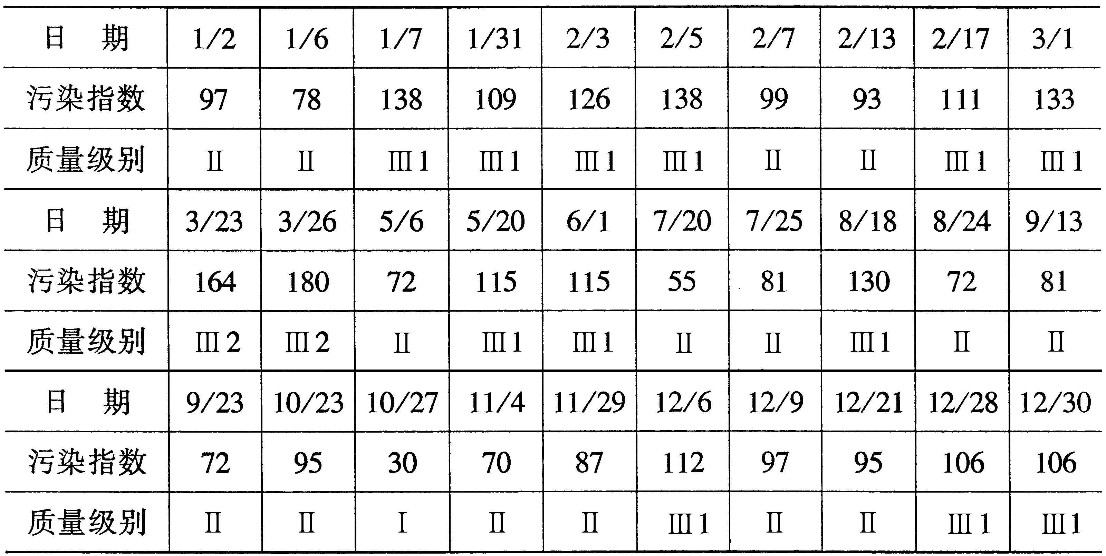
这30个空气污染指数的平均数为107，据此估计该城市2002年的平均空气污染指数为107，空气质量状况属于轻微污染。
讨论：同学们之间互相交流，算一算自己选取的样本的污染指数为多少？根据样本的空气污染指数的平均数，估计这个城市的空气质量。
2、体会用样本估计总体的合理性
下面是老师抽取的样本的空气质量级别、所占天数及比例的统计图和该城市2002年全年的相应数据的统计图，同学们可以通过比较两张统计图，体会用样本估计总体的合理性。
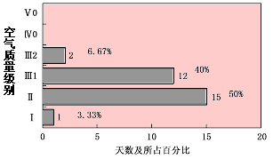
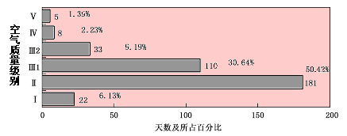
经比较可以发现，虽然从样本获得的数据与总体的不完全一致，但这样的误差还是可以接受的，是一个较好的估计。
练习：同学们根据自己所抽取的样本绘制统计图，并和2002年全年的相应数据的统计图进行比较，想一想用你所抽取的样本估计总体是否合理？
显然，由于各位同学所抽取的样本的不同，样本的污染指数不同。但是，正如我们前面已经看到的，随着样本容量（样本中包含的个体的个数）的增加，由样本得出的平均数往往会更接近总体的平均数，数学家已经证明随机抽样方法是科学而可靠的. 对于估计总体特性这类问题，数学上的一般做法是给出具有一定可靠程度的一个估计值的范围，将来同学们会学习到有关的数学知识。
3、加权平均数的求法
问题1：在计算20个男同学平均身高时，小华先将所有数据按由小到大的顺序排列，如下表所示：

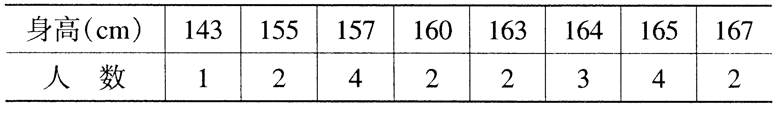
然后，他这样计算这20个学生的平均身高：
小华这样计算平均数可以吗？为什么？
问题2：假设你们年级共有四个班级，各班的男同学人数和平均身高如表25.2.4所示.
表25.2.4
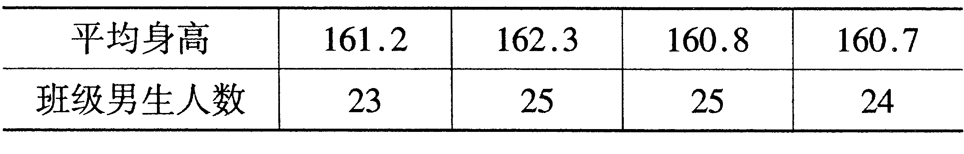
小强这样计算全年级男同学的平均身高：
$$\frac{\text{161}\text{.}2＋\text{162}\text{.}3＋\text{160}\text{.}8＋\text{160}\text{.}7}{4}$$
小强这样计算平均数可以吗？为什么？
练习：在一个班的40学生中，14岁的有5人，15岁的有30人，16岁的有4人，17岁的有1人，求这个班级学生的平均年龄。
三、小结
用样本估计总体时，样本容量越大，样本对总体的估计也就越精确。相应地，搜集、整理、计算数据的工作量也就越大，随机抽样是经过数学证明了的可靠的方法，它对于估计总体特征是很有帮助的。
四、作业
Ｐ1236 习题25.2 1

课题 ：25.3.1 概率的含义（1）
【教学目标】：
1、通过实验，体会概率的意义；
2、在具体情境中进一步了解概率的意义，体会概率是描述不确定现象的数学模型；
3、了解一类事件发生概率的计算方法，并能进行简单计算。
【重点难点】：
1、重点：概率的意义；
2、难点：通过分析得出概率值。
【教学准备】：
两枚硬币、一枚六面休骰子。
【教学过程】：
一、复习
叙述上一节课所学的知识。
二、新授
1、概率的概念
我们已经知道，抛掷一枚普通的硬币仅有两个可能的结果：“出现正面”和“出现反面”．这两个结果发生机会相等，所以各占50%的机会．50%这个数表示事件“出现正面”发生的可能性的大小．
表示一个事件发生的可能性大小的这个数，叫做该事件的概率。
人们通常用

例：你投掷手中的一枚普通的六面体骰子，“出现数字1”的概率是多少？
解：Ｐ（出现数字1）=
必然事件发生的概率为1，记作Ｐ（必然事件）=1；不可能发生的概率为O，
记作，记作Ｐ（不可能事件）=0；如果A为不确定事件，那么。
2、动手操作，体验新知
让我们一起实验，完成下表。（小黑板或投影或以材料形式发到学生手上）。
让我们不要通过实验，看看是否能完成下表。（小黑板或投影或以材料形式发到学生手上）。
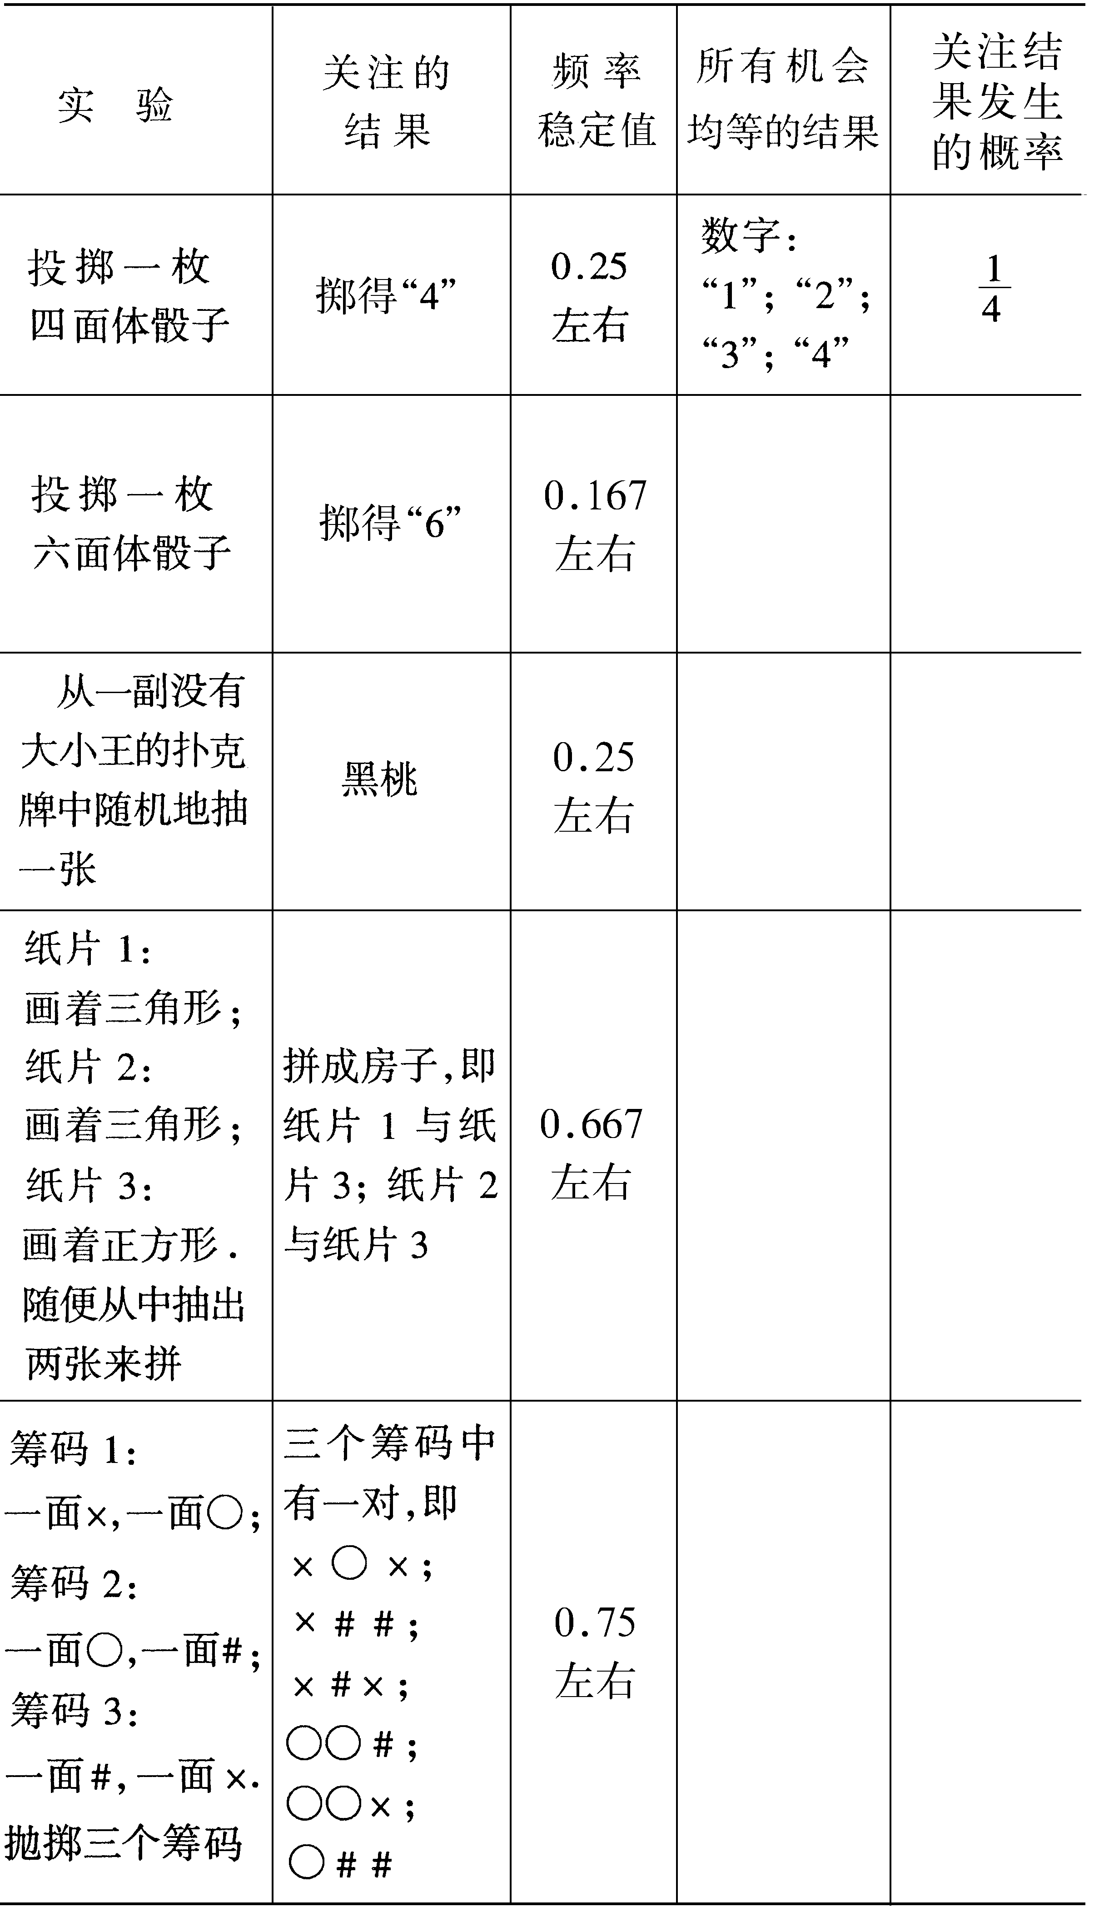
完成此表后，你有何体会？
（原来动手实验观察到的频率值也可以支脑筋分析出来。）
完成此两表后，你发现了什么？
学生各抒己见后，总结要计算概率最关键的有两点：
（1） 要清楚我们关注的是发生哪个或哪些结果；
（2） 要清楚所有机会均等的结果．
（1）、（2）两种结果个数之比就是关注的结果发生的概率，如
P（掷得“6”）＝$\frac{1}{6}$，读作：掷得“6”的概率等于$\frac{1}{6}$；
P（拼成房子）＝$\frac{2}{3}$，读作：拼成房子的概率等于$\frac{2}{3}$
3、提出问题
问题1：掷得“6”的概率等于$\frac{1}{6}$表示什么意思？
有同学说它表示每6次就有1次掷出“6”，你同意吗？请做投掷骰子实验（或模拟实验），一旦掷到“6”，就算完成了一次实验，然后数一数你投掷了几次才得到“6”的．看看能否发现什么．
小明的实验结果如表25.3.2所示，在他十次实验中，有时很迟才掷得“6”，有时很早就掷得“6”，平均一下的话，平均每5.4次掷得一个“6”．你是平均几次掷得“6”的？
从实验中，你有什么收获？
（“6”的概率等于$\frac{1}{6}$表示：如果掷很多次的话，那么平均每6次有1次掷出“6”）。
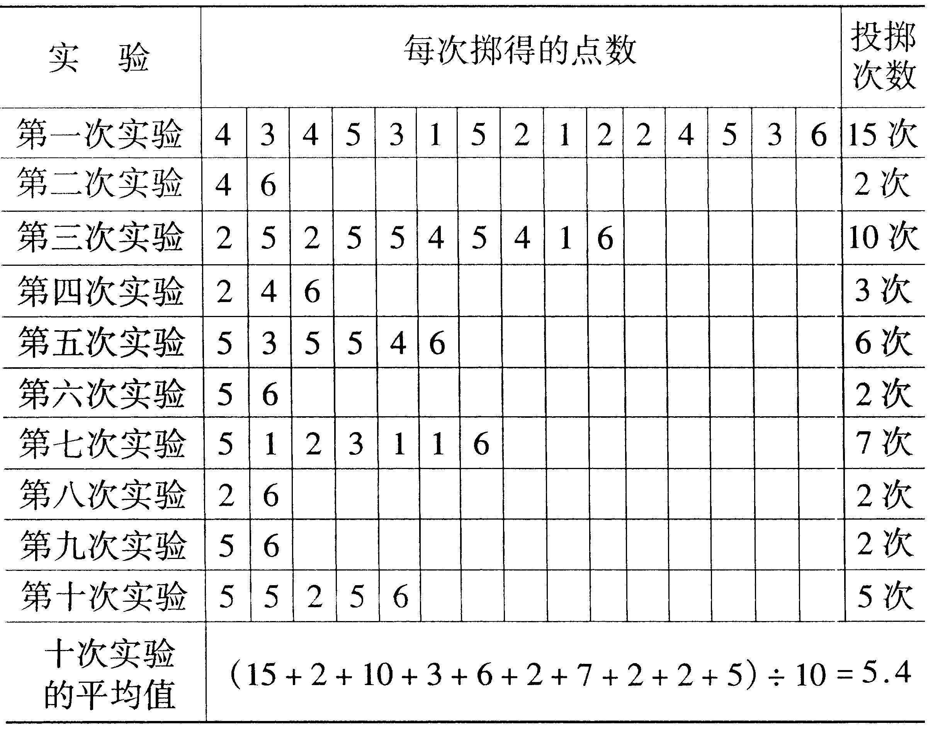
4、思 考
（1）已知掷得“6”的概率等于$\frac{1}{6}$，那么不是“6”（也就是1～5）的概率等于多少呢？这个概率值又表示什么意思？
（2）我们知道，掷得“6”的概率等于$\frac{1}{6}$也表示：如果重复投掷骰子很多次的话，那么实验中掷得“6”的频率会逐渐稳定到$\frac{1}{6}$附近. 这与“平均每6次有1次掷出‘6’”互相矛盾吗？
（等于表示：如果掷很多次的话，那么平均每6次有5次掷出不是“6”，没有矛盾。）
三、巩固练习
Ｐ127 练习
四、小结
学生谈谈学到什么，还存在什么疑惑。明白概率的意义，如何通过分析清楚一个事件关注的是发生哪个或哪些结果与所有机会均等的结果，从而计算出一个事件的概率。
五、作业
Ｐ128 习题25.3 1、2、3

课题 ：25.3.2 概率的含义（2）
【教学目标】：
1、使学生掌握用树状图的方法分析一类事件、计算概率的方法；
2、经历用实验的方法验证树状分析、计算概念的可行性。体会研究、探讨问题的方法。
【重点难点】：
1、重点：用树状图的方法分析并计算概率；
2、难点：引导学生试验并收集试验数据，分析试验结果。
【教学过程】：
一、复习
1、什么是概率？
（表示一个事件发生的可能性大小的数）
2、你是如何计算一类事件发生的概率。
（要清楚我们关注的是发生哪个或哪些结果；要清楚所有机会均等的结果；这两种结果个数之比就是关注的结果发生的概率。）
3、一副象棋，正面朝下，任意取其中一只，取到“马”的概率是多少？
[Ｐ（取到“马”）=]
二、提出问题
问题：“石头、剪刀、布”是个广为流传的游戏，游戏时甲乙双方每次做“石头”、
“剪刀”、“布”三种手势中的一种，规定“石头”胜“剪刀”，“剪刀”胜“布”，“布”胜“石头”，同种手势不分胜负须继续比赛．假定甲乙两人每次都是等可能地做这三种手势，那么一次比赛时两人做同种手势（即不分胜负）的概率是多少？请先用树状图的方法解决，再用重复实验的方法，计算平均多少次中有一次会出现不分胜负的情况，比较以上两个结果，看能否互相验证。
三、问题解决
1、作出树状图
甲 乙 结果
石头 （石头，石头）
石头 剪刀 （石头，剪刀）
布 （石头，布）
石头 （剪刀，石头）
剪刀 剪刀 （剪刀，剪刀）
布 （剪刀，布）
石头 （布，石头）
布 剪刀 （布，剪刀）
布 （布，布）
所有机会均等的结果有9个，其中的3个——（石头，石头）、（剪刀，剪刀）、（布，布）是我们关注
的结果，所以P（同种手势）＝$\frac{3}{9}$＝$\frac{1}{3}$
2、实验
（1）填空：重复实验的办法模拟游戏，那么需要的实验材料是＿＿＿＿，也可以用＿＿＿＿＿＿＿＿＿＿＿或者用＿＿＿＿＿＿＿＿＿＿＿＿＿＿＿＿作实验．实验的步骤是＿＿＿＿＿＿＿＿＿＿＿＿＿＿＿＿＿＿＿＿＿＿＿＿＿＿＿＿＿＿＿＿＿＿＿＿＿＿＿＿＿＿＿＿＿＿。
请同学们发挥各自的聪明才智，谈谈各自的想法，如：用摸球的形式（球上标有石头、剪刀、布）。
（2）实验：两位同学之间进行“石头”、“剪刀”、“布”的游戏，并将实验数据记录下表中。（表格可由同学们自行设计）

游 戏 | 1 | 2 | 3 | 4 | 5 | 6 | 7 | 8 | 9 | 10 | 11 | 12 | 13 | 14 | 15 | 17 | 18 | 19
有胜负√  无胜负× | 在

由实验中统计出数据，完成填空：平均______次中有_______次双方不分胜负，经过十八次实验，估计这个概率是________. 这个估计值与用树状图分析得到的概率值_________。
3、对比。
实验得出的概率估计值与用树状图分析得到的概率值对比一下，你发现了什么？得到了什么？
（发现实验得出的估计值与分析得出的概率值非常接近，得到用树状图分析并计算简单事件发生的概率的可行性。）
四、例题
从壹角、伍角、壹圆3枚硬币中任取2枚，其面值和大于壹圆，这个事件发生的概率是多少？请画出树状图。
解：

所有机会均等的结果有6个，其中4个是我们关注的结果，所以Ｐ（面值和大于壹圆）=。
五、巩固练习
1、在口袋装有两个不同编号的白球，两个不同编号的黑球（这四球的形状、大小、质量都相同），从中任取两球，恰好颜色相同。这个事件发生的概率是多少，请你画出树状图。
2、接连三次抛掷一枚硬币，正反面轮番出现，事件发生的概率是多少？请用树状图求出其概率。
六、小结
本节你们有何收获、体会与疑惑。进一步明确本节学习了并验证了用树状图分析并计算简单事件的概率。
五、作业
Ｐ128 习题25.3 3

课题 ：25.4.1 概率的预测
【教学目标】：
1、使学生掌握通过逻辑分析用计算的办法预测概率；
2、经历各种疑问的解决，体验如何预测一类事件发生概率；
3、培养学生分析问题与解决问题的能力。
【重点难点】：
1、重点：通过逻辑分析用计算的办法预测概率；
2、难点：要能够看清所有机会均等的结果，并能指出其中你所关注的结果。
【教学过程】：
一、引入
问题：前面几节课，你们是如何计算概率？在计算过程中，你有何发现？
同学各抒己见后，总结：在以前的学习中，我们主要是通过大数次的实验，用观察到的频率来估计机会值的．这样做的优点是能够用很直观的方法解决许多日常生活中与随机性有关的问题，如游戏公平性问题、中奖机会问题等．它的缺点是估计值必须在实验之后才能得到，无法预测。
这一节，我们主要学习在最简单的问题情境下如何预测概率。
二、新授
例1、班级里有20个女同学，22个男同学，班上每个同学的名字都各自写在一张小纸条上，放入一个盒中搅匀．如果老师闭上眼睛随便从盒中取出一张纸条，那么抽到男同学名字的概率大还是抽到女同学名字的概率大？
分析 全班42个学生名字被抽到的机会是均等的．
解 P（抽到男同学名字）＝$\frac{\text{22}}{\text{42}}$=$\frac{\text{11}}{\text{21}}$,
P（抽到女同学名字）＝$\frac{\text{20}}{\text{42}}$=$\frac{\text{10}}{\text{21}}$,
所以抽到男同学名字的概率大．
思 考
1、抽到男同学名字的概率是$\frac{\text{11}}{\text{21}}$表示什么意思？
（抽很多次的话，平均每21次抽到11次次男同学名字）
2、P（抽到女同学名字）＋P（抽到男同学名字）＝100％吗？如果改变男女生的人数，这
个关系还成立吗？
（等于100%，改变男女生人数，这个关系成立）
3、下面两种说法你同意吗？如果不同意，想一想可以采用哪些办法来说服这些同学．
（1） 有同学说： 抽到男同学名字的概率应该是，因为“抽到男同学名字”与“抽到女同
学名字”这两个结果发生的机会相同．
（不同意，因为抽到“男同学名字”与“抽到女同学名字”这两个结果发生的机会
不相同）
（2） 有同学说： 虽然抽到男同学名字的概率略大，但是，只抽一张纸条的话，概率实
际上是一样大的
（不同意，只抽一张纸条，抽到男同学名字的机会大）。
学生上台分析讲解例2。
例2 一只口袋中放着8只红球和16只黑球，这两种球除了颜色以外没有任何区别．袋中的球已经搅匀．蒙上眼睛从口袋中取一只球，取出黑球与红球的概率分别是多少？
几个同学相互补充，教师加以指导。
（解 P（取出黑球）＝$\frac{\text{16}}{\text{24}}$=$\frac{2}{3}$,
P（取出红球）＝1－P（取出黑球）＝$\frac{1}{3}$，
所以，取出黑球的概率是$\frac{2}{3}$，取出红球的概率是$\frac{1}{3}$．
例3 甲袋中放着22只红球和8只黑球，乙袋中则放着200只红球、80只黑球和10只白球，这三种球除了颜色以外没有任何区别．两袋中的球都已经各自搅匀．蒙上眼睛从口袋中取一只球，如果你想取出1只黑球，你选哪个口袋成功的机会大呢？
思 考：小明认为选甲袋好，因为里面的球比较少，容易取到黑球； 小红认为选乙袋好，因为里面的球比较多，成功的机会也比较大； 小丽则认为都一样，因为只摸一次，谁也无法预测会取出什么颜色的球．你觉得他们说得有道理吗？
解：在甲袋中，P（取出黑球）＝$\frac{8}{\text{30}}$=$\frac{4}{\text{15}}$,
在乙袋中，P（取出黑球）＝$\frac{\text{80}}{\text{290}}$=$\frac{8}{\text{29}}$＞$\frac{8}{\text{30}}$,
所以，选乙袋成功的机会大
三、讨论
问题：抛掷一枚普通的硬币三次．有人说连续掷出三个正面和先掷出两个正面再掷出一个反面的机会
是一样的．你同意吗？
1、请问“先两个下面再一个反面”就是“两个正面一反面”吗？
（不是）
2、你猜一猜机会一样吗？
3、你是如何陈述理由。把你的陈述在小组内交流。
（解： 抛掷一枚普通的硬币三次，共有以下八种机会均等的结果：
正正正， 正正反，正反正，反正正，
正反反，反正反， 反反正， 反反反，
P（正正正）＝P（正正反）＝$\frac{1}{8}$，
所以，这一说法正确）。
四、巩固练习
1、李琳的妈妈在李琳上学时总是叮咛她：“注意，别被来往的车辆碰着”，但李琳心里很不舒服，“哼，我市有300万人口，每天的交通事故只有几十件，事件发生的可能性太小，概率为0。”你认为她的想法对不对？
2、甲、乙两人进行掷骰子游戏，甲的骰子六个面有两个面是红色，其余面是黄、蓝、白、黑；乙的骰子六个面中，分别是红、黄、蓝、白、黑、紫，规则是各自掷自己的骰子，红色向上的得2分，其他各色向上都是1分，共进行10次，得分高的胜，你认为这个规则公平吗？
（李琳的想法不对；不公平，红色向上概率对于甲骰子是，而其他色向上的概率是。）
五、小结
本节学习了通过逻辑分析计算概率。同学们对本节的知识还存哪些疑问吗？通过本节学习你们还有何感想呢？
五、作业
Ｐ131 习题25.4 1、2、3

课题 ：25.5.1 回顾与思考
【教学目标】：
通过复习，使学生系统地回顾本章所学的知识，通过例题和练习，使学生能够运用所学的知识解决问题。
【重点难点】：
重点、难点：对所学的知识进行梳理，深刻理解每一部分的内容，从而运用所学的知识分析问题和解决问题。
【教学过程】：
一、知识回顾（以问题的形式回顾知识）
1、为什么说用简单的随机抽样很公平？你是否会进行简单的随机抽样？
由于是用抽签的方法决定哪一个个体进入样本，这使得每个个体都有均等的机会被选入样本，因此随机抽样是公平的。
2、样本的选取应注意什么问题？
其一是要留意样本在总体中是否具有代表性，其二是样本容量必须足够大，其三是注意样本避免遗漏某一群体。
3、是否会根据样本的平均数和方差来估计总体的平均数和方差？
4、概率的定义是什么？大量重复实验时频率是否可作为事件发生的概率？你能计算简单事件的概率吗？
表示一个事件发生的可能性大小的数值叫做该事件的概率，用“Ｐ”来表示，大量重复实验时频率可作为事件发生的概率。
5、如何进行概率预测？
列出所有机会均等均等的结果以及其中所关注的结果，求出后者与前者的个数之比。
加权平均数。
对于一组数据，如果出现，出现次，…，出现次，那么
（其中）
二、例题
例1、判断下面这几个抽样调查选取样本的方法是否合适，并说明理由。
（1）小黄同学想了解其所在地区初中学生在家复习功课的时间，调查了他所在学校初三年级的60位同学；
（2）某位同欲了解我国老年人的健康状况，调查了10位老年人健康情况；
（3）某电视台需要在本市了解某节目的收视率，对一所大学的学生进行了调查。
例2、以下是某位同学的实习作业（了解当地中学初三年级男生的身高情况）他从其中的一所学校这所学校共有134名男生）随机选取60位同学的身高作为样本，具体的数据如下：
158、163、160、175、167、165、172、155、158、164、170、166、148
164、171、166、165、162、159、179、170、163、164、157、155、163、166
169、163、169、171、161、166、165、164、167、169、172、173、154、149
169、161、161、163、166、164、177、163、150、162、163、154、166、170
166、159、161、166、158
请你对这些数据进行整理、分析，用样本估计总体的思想，估计当地中学初三年级男生的身高情况。
解：_{样本}
标准差
以下是频数分布直方图：

根据样本平均数可以估计，该地区初中三年级同学的平均身高为。
例3、布袋里有红色球30个，白色球24个，如果一个同学随便从布袋中取出一个球，那么取出的红球的概率大还是白球的概率大？
分析：54个球被取到的机会是均等的。
解：Ｐ（取到红球）
Ｐ（取到白球）
所以，取到红球的概率比取出白球的概率大。
三、练习
1、在分别写有1到20的20张小卡片中，随机地抽出1张卡片，试求下列事件的概率。
（1）该卡片上的数字是整数；
（2）该卡片上数字是分数；
（3）该卡片上的数字是7的倍数；
（4）该卡片上的数字是偶数。
2、在一次中学生田径运动会上，参加男子跳高的17位运动员的成绩如下表所示：
成绩  （单元：米） | 1.50 | 1.60 | 1.65 | 1.70 | 1.75 | 1.80 | 1.85 | 1.90
人数 | 2 | 3 | 2 | 3 | 4 | 1 | 1 | 1
求这些运动员成绩的平均数。
3、转动下面的两个转盘各一次，将所得的数字相加，它们的和是奇数的概率是多少？

四、小结
通过复习，同学们应更加体会用样本估计总体的思想，在选取样本时，样本必须具有代表性，样本容量必须足够大以及注意样本避免遗漏某一群体。理解概率的意义，要能计算简单事件的概率，并能运用它解决一些实际问题。
五、作业
Ｐ133 复习题 2、3、5、6、

